30 и 31 августа во всех группах детского сада прошли развлечения «До свидания Лето». Очень жалко расставаться с теплыми деньками и веселыми играми.
К ребятам младшей и группы раннего возраста приходила баба Яга и хотела испортить праздник, но смелые и дружные дети вместе с героями прошли все испытания, и с помощью волшебного цветка перенеслись на полянку дружбы получив сладкие призы.
Дети старшей и средней группы встречали на празднике Карлсона, танцевали с ним зажигательные танцы и пели веселые песни. Лето играло с воспитанниками и вручило сладкие призы
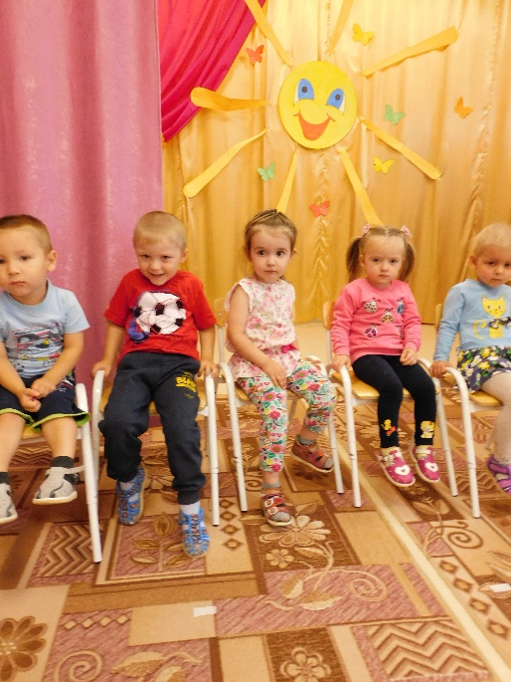 | 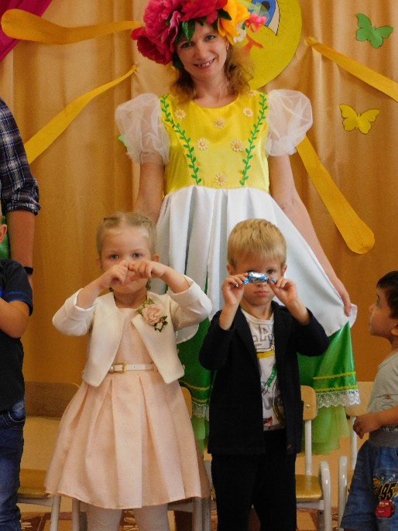
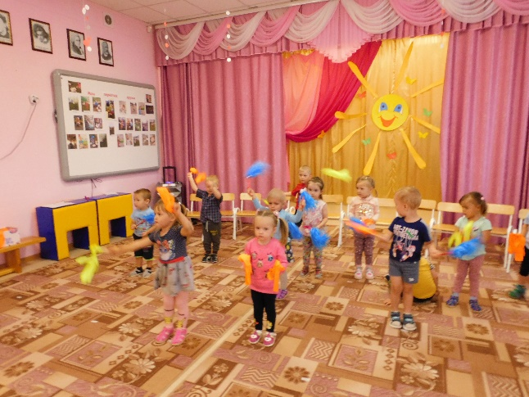 | 